Caso de

Negocio.

MyPet.

Willians Augusto

Raquel Ferreira

Sumário

Descrição. 3

Definições do mercado. 3

Previsão financeira. 4

Tecnologia empregada 4

Tempos e prazos 4

# Descrição.

O MyPet, foi desenvolvido para que os Responsáveis pelos animais possam, ter em único produto uma QRcode para quando o seu amigão resolver dar um passeio sem autorização ou fugir mesmo ele possa ser facilmente identificado, um prontuário do seu amigão veterinário para acompanhar as datas das vacinações, as consultas, e que sirva de auxilio para os veterinários, pois os veterinários podem acessar o prontuário facilitando o diagnóstico do PET.

Além das aplicações já apresentada, iremos ter uma loja virtual para oferecer produtos personalizado para os clientes.

# Definições do mercado.

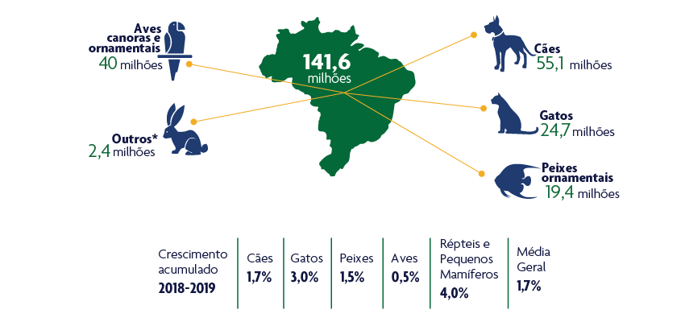

*Fonte:* <http://abinpet.org.br/mercado/>

O crescimento do mercado PET é uma constante, e os responsáveis pelos pets estão sempre em busca de novidades e de produtos que estejam alinhados as suas preocupações.

Atualmente já existem inúmeros aparelhos para a chipagem de animais, o problema nessa tecnologia, é que o animal perdido tem que encontrar um veterinário, que possua um scanner.

O nosso produto oferece um qrcode que permite que quando scaneado a pessoa abra uma pagina web com todos os dados do animal e os dados do responsável, sem a necessidade de nenhum outro equipamento, além de um smartphone com leitor de qrcode.

Outro grande diferencial, é que o responsável terá um ferramenta que auxiliará no controle de vacinas e um prontuário veterinário, que terá o histórico das consultas veterinárias, do seu amigão.

# Previsão financeira.

Estamos em processo de crowdfunding, através de plataforma digital, ainda em fase de definição.

Estamos em realização de pesquisa de aceitação de mercado.

Iremos trabalhar com 3 tipos de assinaturas a “Amor Único”, que o responsável pode cadastrar um único animal com o valor de R$30,00, “A Matilha” com o valor de R$60,00 que o responsável pode cadastrar vários animais, e a “Matilha Premium” no valor de R$89,00, que além de descontos no site, dos nossos produtos personalizados.

# Tecnologia empregada

Iremos desenvolver a plataforma Web responsiva e a mesma vai servir para desenvolver um APP Mobile com PWA (Progressive web app), então tanto o Plataforme Web ou o APP terão as mesmas aparências e funcionalidades.

O banco de dados preferencialmente MySql ou Oracle Database.

# Tempos e prazos

Usaremos os processos de desenvolvimento ágil – Scrum e para controlar o escopo e o tempo do projeto.

A definição dos prazos do projeto, serão definidos somente após a realização de avaliação de prazos e escopo.